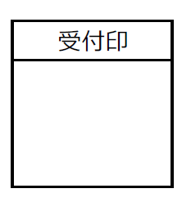
学 生 部 長 殿
事故発生報告書（第 報）
提出日： 年 月 日
 | クラブ名
部 長
学生責任者 |  | （学籍番号） （氏名）

 | 詳 細
事故発生日時 | 年 月 日（ ） 時 分
発生場所 | 学内 ・ 学外  施設名（住所）、発生場所
事故の内容 | 事故の詳細、経緯  負傷者の有無、程度  負傷者（ 有 ・ 無 ） → 有の場合 （ ）名
事故の経緯 | 時 分  時 分  時 分  時 分 | ※「いつ、どこで、誰が、どうした」を明記すること
（事故発生）

（発見）

（通報）

再発防止策（案）
作成者 | （学籍番号） （氏名）  （連絡先：携帯電話） － －
作成日時 | 年 月 日（ ）午前・午後 時 分
提出先：学生課 保存期間：永年

